Роль имитационного моделирования и игровых технологий
в подготовке средних медицинских кадров

Бурангулов Э.Б.,
преподаватель ГБПОУ РС (Я)
«Якутский медицинский колледж»

В системе здравоохранения идет активный процесс совершенствования медицинской помощи с целью сделать ее наиболее эффективной и доступной. Стремительно растет спрос в высокотехнологичной помощи и обусловлено это потребностью населения. Сегодня средний медицинский персонал должен владеть не только сложными техническими манипуляциями и навыками, но и обладать всеми общепрофессиональными компетенциями, социальной подготовленностью, творческой деятельностью, высокой конкурентоспособностью на рынке труда. В этом контексте наиболее перспективной образовательной стратегией является применение в образовательной среде имитационного моделирования и игровых технологий как образовательный и воспитательный потенциал среди специальностей - 31.02.01 «Лечебное дело», 34.02.01-52 «Сестринское дело - углубленный», 34.02.01-51 «Сестринское дело- базовый», 31.02.02 «Акушерское дело».
С этой целью нами был разработан и создан макет машины «Скорой медицинской помощи» (см. приложение №1), с оснащением для первой медицинской, травматологической и акушерской помощи, специализированная каталка с выдвижным механизмом и с колесами, 2 сиденья - для фельдшера и медицинской сестры, кроме того задумана инициация плохой дороги, т.е. сконструирован нижний деревянный каркас с пружинными основами, для более реальной обстановки практического учебного процесса. Предназначен макет для отработки практических навыков и командных действий бригад скорой помощи (обучающиеся) и представляет собой вполне реальные условия работы.
Основной формой практико-ориентированного обучения является занятие, направленность которого заключается в том, чтобы обучающиеся на основе полученных практических знаний по педагогической технологии имитационного моделирования и игровых ситуационных задач, освоили движения, приемы, способы выполнения сложных задач по первой медицинской помощи, внутри макета машины, т.е. в тесных, непривычных условиях, необходимые для последующего формирования у них знаний, умений и навыков выполнения различных манипуляций в неотложной помощи, именно по транспортировке и эвакуации (см.приложение №2).
На учебно-практических занятиях применяются различные практико-ориентированные методы обучения по формированию общих компетенций и оценки результативности их освоения студентами по разным специальностям.
При проведении занятия большое внимание уделяется индивидуальному подходу к каждому обучающемуся. Для успешного и конкретного освоения будущей профессии при выполнении сложных комплексных работ надо постоянно развивать способности студентов самостоятельно анализировать свой труд, находить ошибки, выявлять их причины, способы устранения и предупреждения неправильной техники внутри макета машины «Скорой помощи».
В ходе практического имитационного обучения и применения ситуационных игровых задач проводится контроль знаний, ведутся дискуссии, что особенно важно для воспитания целенаправленности и ответственности в будущей профессии.
Такая методика стимулирует интерес, пропагандирует дополнительные знания и умения, развивает мышление, память, коммуникативные способности при работе в группе, развивает творческий подход к осмыслению ранее приобретенных теоретических знаний по неотложной помощи. Приобретенные практические навыки, близкие к реальным ситуациям, помогут студентам в дальнейшей работе, позволят проявить себя с первых дней в профессиональной деятельности, а также способствует более уверенному принятию самостоятельных решений, это и есть ключевой признак для повышения творческих способностей и мотиваций деятельности.
Оказание скорой медицинской помощи заболевшим, пострадавшим на месте происшествия и во время их транспортировки в стационар (строгое соблюдение алгоритмов выполнения всех видов манипуляций), проведение систематической работы по совершенствованию профессиональных знаний, практических навыков, развитие и совершенствование форм и методов оказания медицинской помощи населению, внедрение современных медицинских технологий, проведение лечебно-эвакуационных мероприятий пострадавшим при различных чрезвычайных, экстренных ситуациях являются основными задачами практико-ориентированной образовательной среды и является воспитательным потенциалом формирования общепрофессиональных компетенций.
Исходя из вышеуказанного, обучающиеся учатся работать в коллективе, эффективно общаться с коллегами и руководством, выполнять зависимую, независимую и взаимозависимую роли, а также брать на себя ответственность за работу подчиненных членов команды и результат выполнения заданий. В процессе выполнения заданий отмечается возникновение позитивного взаимодействия между членами группы при их осознании зависимости друг от друга, когда задание и общая цель формулируются так, что у студентов возникает чувство ответственности не только за собственный успех, но и за деятельность сокурсников (коллег). Деятельность такого рода в результате улучшает психологический климат в группе, у обучающихся усиливается потребность в межличностном общении, возрастает тяга к приобретению знаний и, как следствие, повышается успеваемость, а также внутренняя удовлетворенность результатами собственной деятельности, т.е. решением ситуационных игровых задач и имитационного макета машины «Скорой помощи». Формируется компетентность в оценке эффективности и качества решения профессиональных задач, избежание негативных моделей общения.
Отмечая возрастающее профессиональное мастерство, наблюдая радостное состояние группы (бригады) после удачного творческого взаимодействия, мы расцениваем такую деятельность студентов как истинно успешную. Таким образом, активные методы обучения т.е. практико-ориентированная образовательная среда с применением имитационного моделирования и игровых технологий в подготовке средних медицинских кадров различных специальностей, обладает воспитательным потенциалом в формировании общепрофессиональных компетенций.

«Укладки первой помощи»

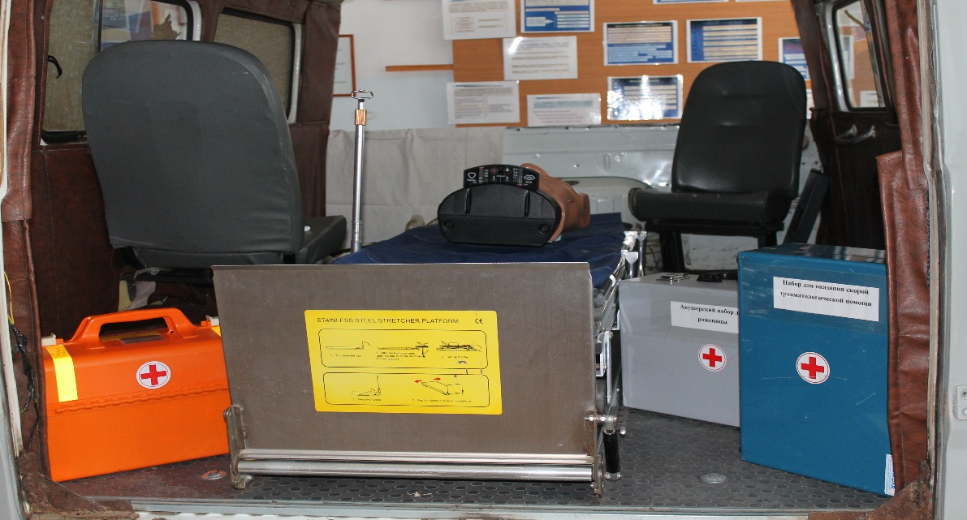

«Общий вид снаружи»

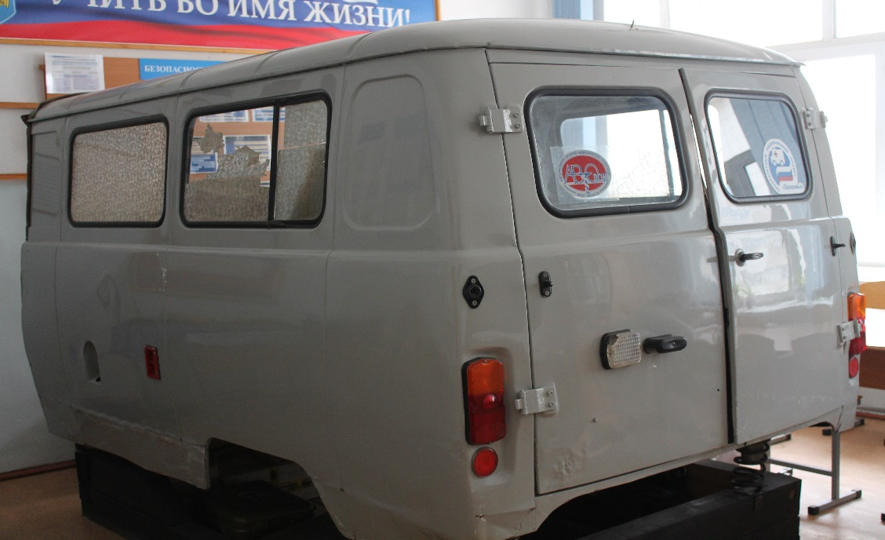

«Переносная каталка»

